DROITES

Tout le cours en vidéo : https://youtu.be/0CIm1i4HfEQ


La géométrie étudiée au collège est la géométrie euclidienne du savant grec Euclide vivant à Alexandrie au 3e siècle avant J.C.
Il a fondé les postulats (points de départ) de notre géométrie :
Exemples : - Par 2 points passent une et une seule droite.
- Deux droites non parallèles se croisent en un point et un seul.
- Il existe qu’une seule droite passant par un point et parallèle à une autre droite.

Le mot « Géométrie » vient du grec « geo » (= terre) et « metron » (= mesure).


TOUT DESSIN, TOUTE FIGURE SE FAIT TOUJOURS

AU CRAYON À PAPIER BIEN TAILLÉ !

Partie 1 : Le point

Le point définit une position sur la feuille. On le nomme habituellement avec une lettre majuscule.

- Point seul

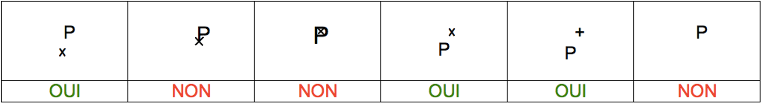

- Point sur une droite

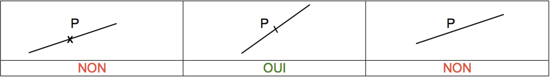

- Point à l’intersection de deux droites

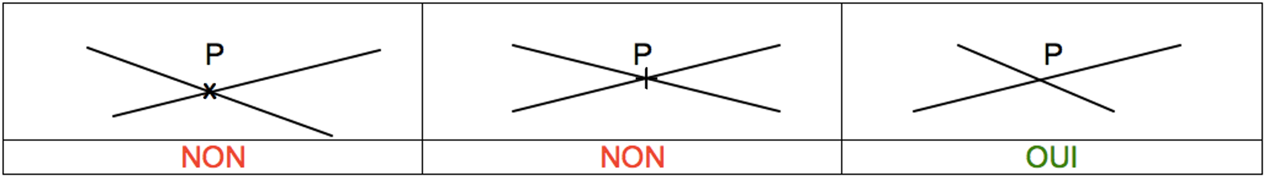

- Point comme sommet d’une figure

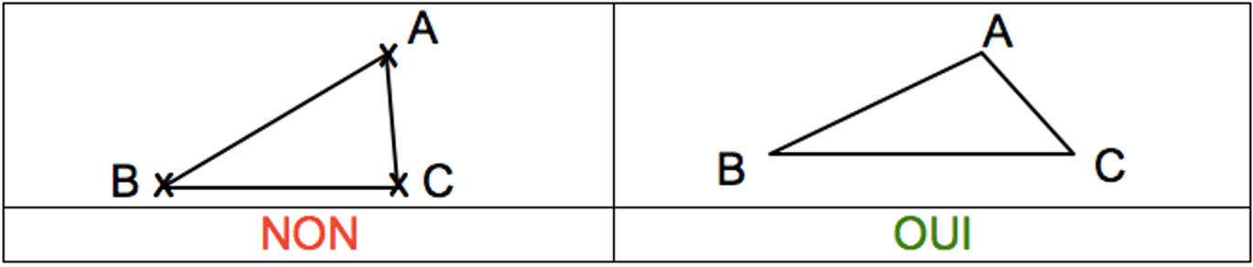
Remarque : Dans les situations précédentes, on considère que le point est tracé après la figure.
Si le point est par exemple tracé avant la droite alors on peut obtenir un dessin du type :
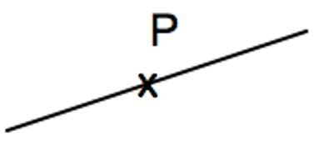
Cela donne une indication sur l’ordre de construction de la figure dans le programme de construction.

Partie 2 : La droite

1) Dessin d’une droite

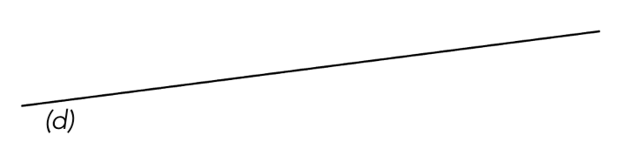
Une droite est illimitée. Il est donc impossible de la représenter entièrement.
La droite ci-dessus se nomme : (d)

2) Points alignés

Définition :
On dit que des points sont alignés lorsqu’ils se trouvent sur une même droite.

Les points A, B et C se trouvent sur la même droite (d). On dit qu’ils sont alignés.
Le point D n’est pas sur la droite (d). Il n’est donc pas aligné avec les points A, B et C.
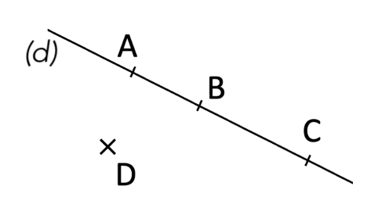
Remarque :
Des points sur une droite permettent de donner d’autres noms à la droite.
La droite (d) peut également se nommer : (AB), (BA), (AC), (CA), (BC) ou (CB)

Notation : Dans l’exemple précédent :
- Le point C appartient à la droite (d). On note : C ∈ (d)
- Le point D n’appartient pas à la droite (d). On note : D ∉ (d)
L’origine du symbole « » vient de la lettre grec « ε » (epsilon) initiale de εστι (il est)

3) Positions de deux droites

Position | Droites parallèles | Droites sécantes | Droites perpendiculaires
Dessin | 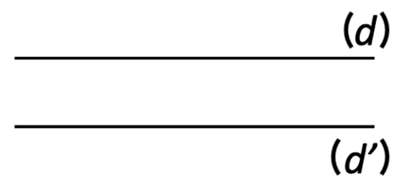 | 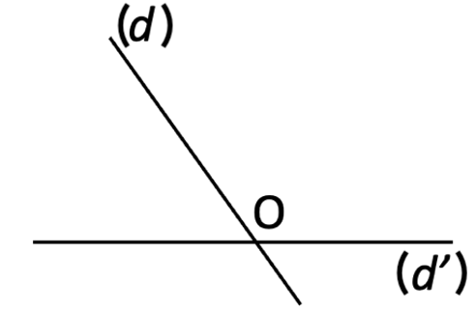  Point d’intersection | 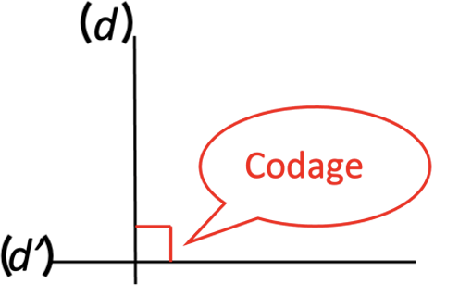
Définition | (d) et (d’) ne se coupent jamais. | (d) et (d’) se coupent au point O. | (d) et (d’) se coupent en formant un angle droit
Notation | (d) // (d’) | Pas de notation | (d) ⊥ (d’)

Pour les romains, « perpendiculum » désignait le fil à plomb. En ancien français, « perpendicle » signifiait la verticale.

Méthode : Reconnaître des droites parallèles, des droites perpendiculaires

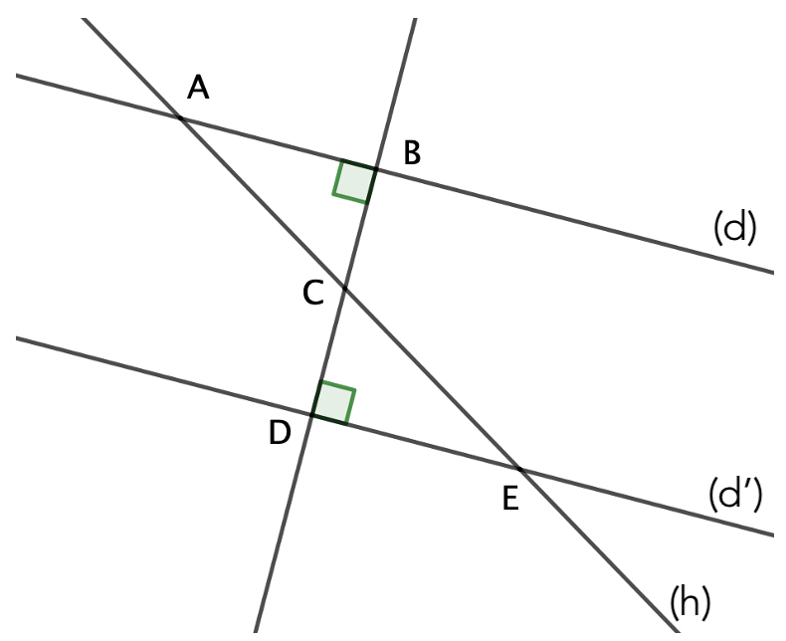
Vidéo https://youtu.be/ohtIhC_dwo4

a) Donner différents "noms" de la droite (h).
b) Donner deux droites perpendiculaires.
c) Donner deux droites parallèles.
d) Donner deux droites sécantes mais non perpendiculaires.

Correction
a) La droite (h) se nomme également (AC), (CA), (AE), (EA),
(CE) ou (EC).
b) (BD) $⊥$ (d) et (BD) $⊥$ (d’)
c) (d) // (d’)
d) Par exemple : les droites (d) et (h) sont sécantes en A et non perpendiculaires.

Partie 3 : Construction de droites perpendiculaires, de droites parallèles

1) Droites perpendiculaires

Méthode : Construire deux droites perpendiculaires
Vidéo https://youtu.be/0J59aZmTwJA
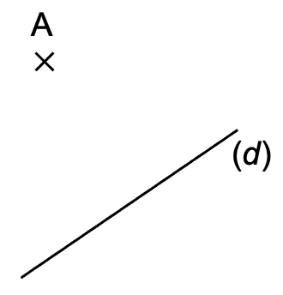
Construire la droite perpendiculaire à la droite (d) et passant par le point A.

Correction

(d)
A
(d)
A
(d)
A
(d)
A
1
4
3
2

2) Droites parallèles

Méthode : Construire deux droites parallèles
Vidéo https://youtu.be/0J-qLZArCmo

Construire la droite parallèle à la droite (d) et passant par le point A.

Correction
(d)
A
(d)
A
(d)
A
(d)
A
(d)
A
(d)
A
1
6
4
3
2
5


Hors du cadre de la classe, aucune reproduction, même partielle, autres que celles prévues à l'article L 122-5 du code de la propriété intellectuelle, ne peut être faite de ce site sans l'autorisation expresse de l'auteur.
www.maths-et-tiques.fr/index.php/mentions-legales

